1.【补充归档申请】
- 用户点击【补充归档申请】，进入补充归档登记页面，默认查询本年度(案件承办人或书记员)本人参与的已归档案件列表，右侧默认为空：
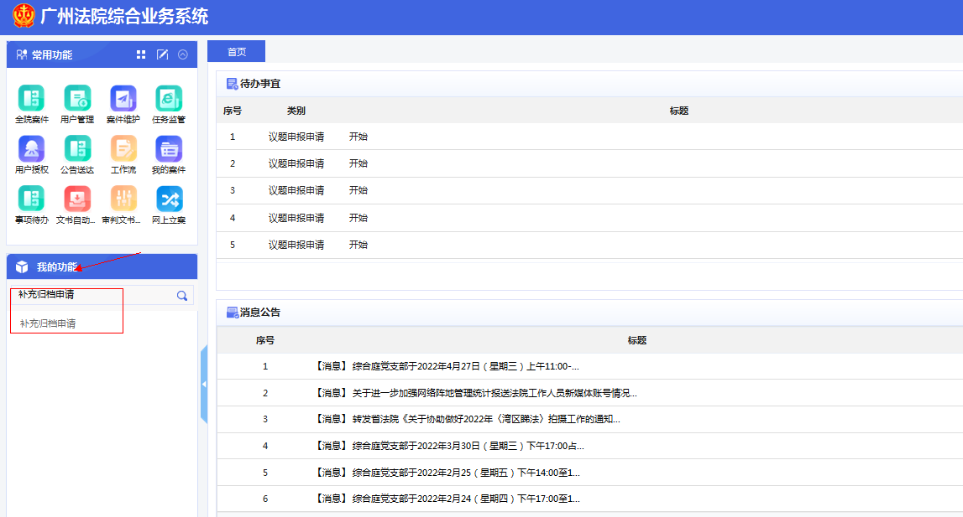
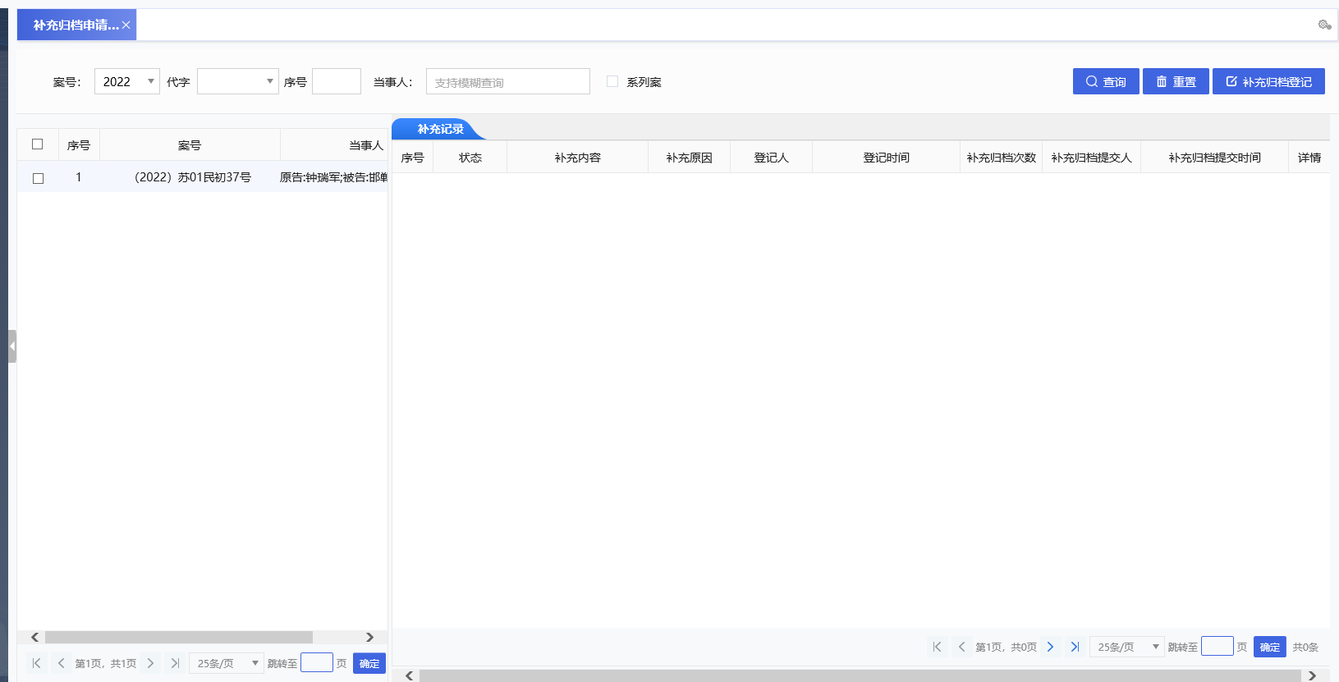
（2）在页面，输入查询条件，点击【查询】即可根据查询条件查询对应案件列表：
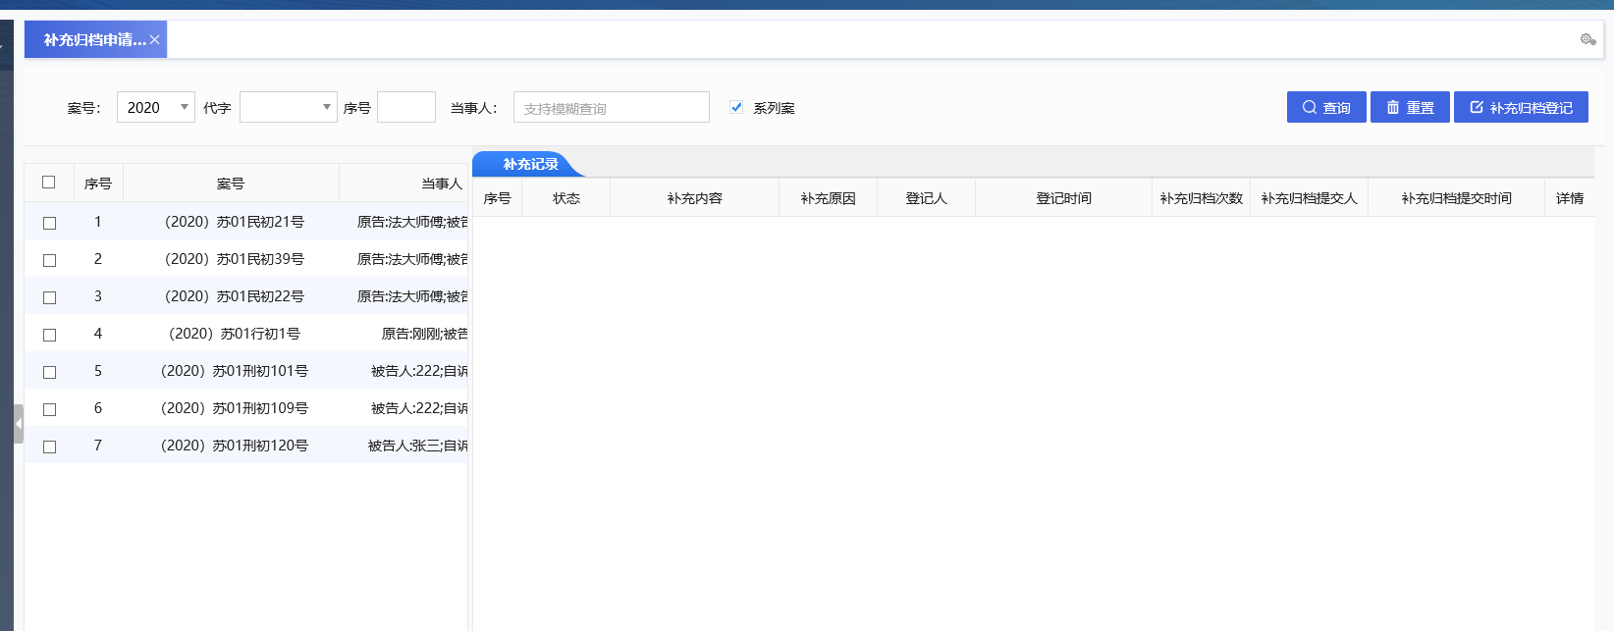
（3）点击左侧的案件列表，在右侧展示补充归档发起记录：
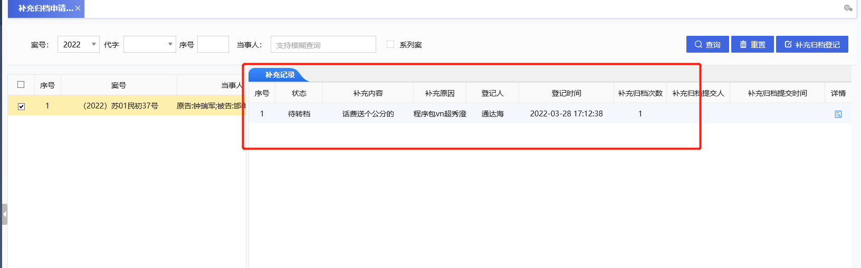
（4）选择左侧案件列表，批量进行补充归档登记：
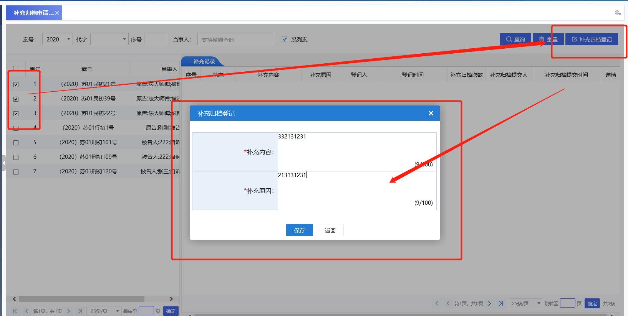
（5）登记记录保存后，生成一条待转档的记录：
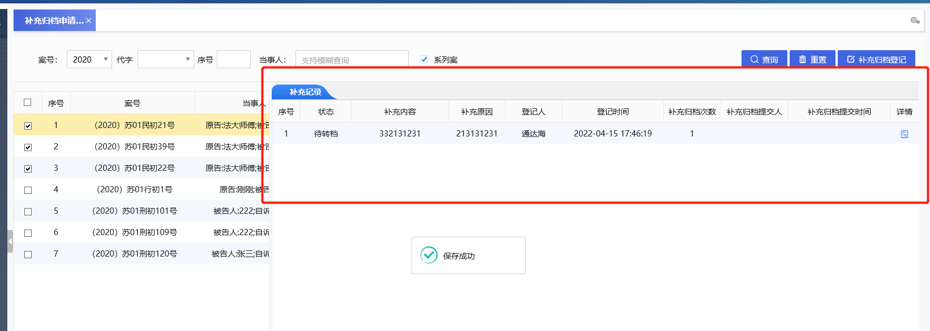
（6）在【补充记录】中，点击【详情】图标，即可查看当前补充归档次数的补充影像文件记录：
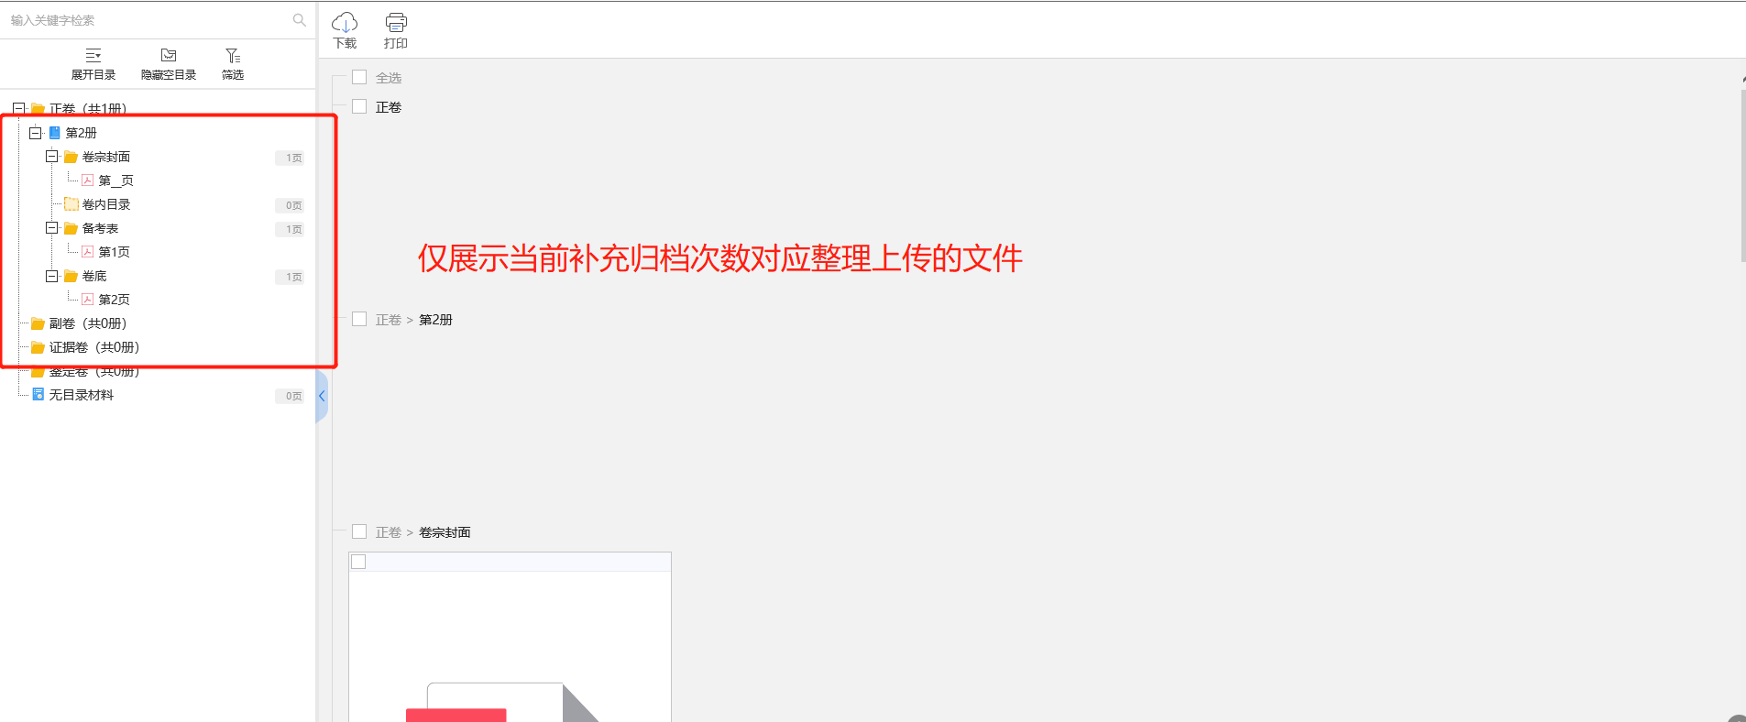

2、【补充归档整理】：
（1）用户点【补充归档整理】，进入补充归档整理页面，默认展示本人本年度待转档的补充归档记录列表数据，输入查询条件后查询待转档或已完成转档的补充归档记录，列表支持导出：
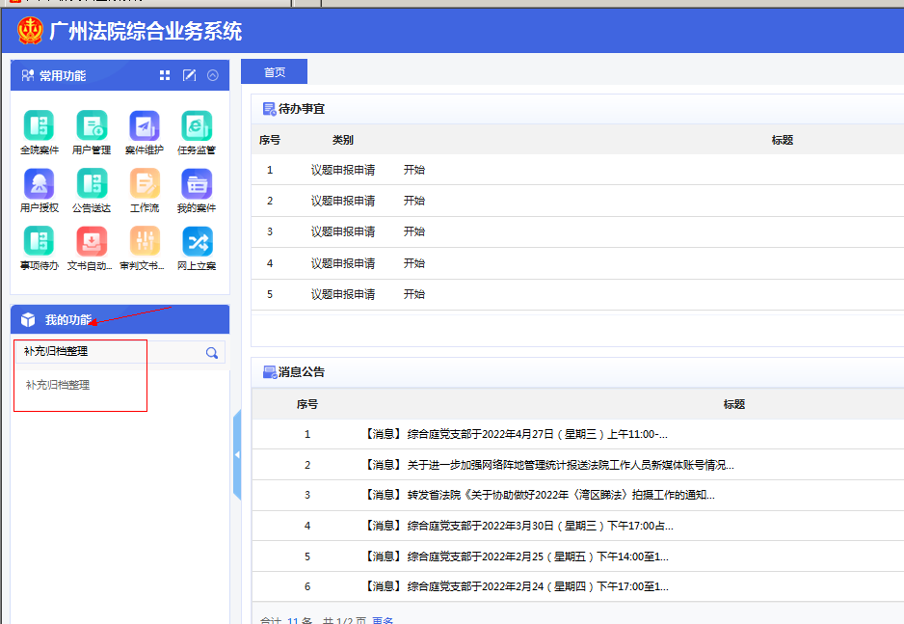
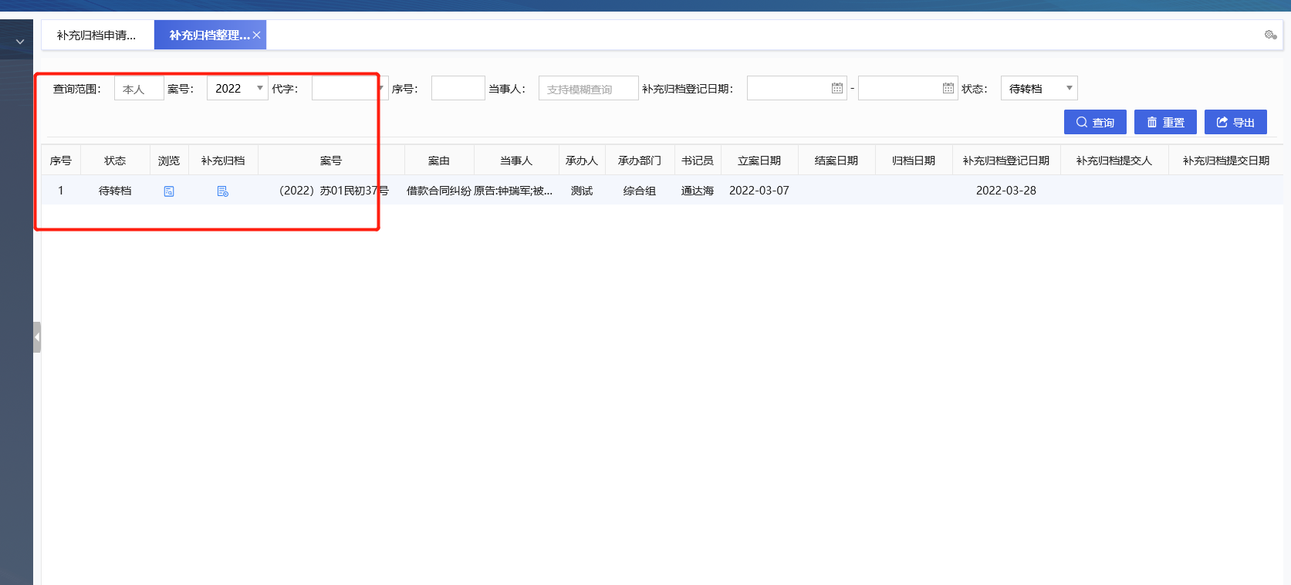
（2）在页面点击【浏览】，可以查阅本次补充归档记录补充的材料内容：
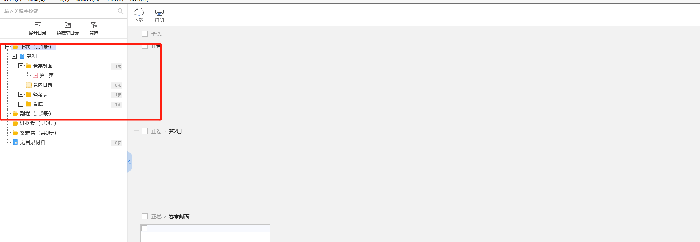
（3）点击【补充归档】，进入转档案卷页面，页面针对历史已经提交过归档的卷册目录树置灰处理，并增加“锁”的标识，表示这批次材料已定档，不可以拖拽 移动删除等操作，只可以打印、下载、浏览，针对本次补充的卷册，支持操作转档（与原有功能操作一致）：
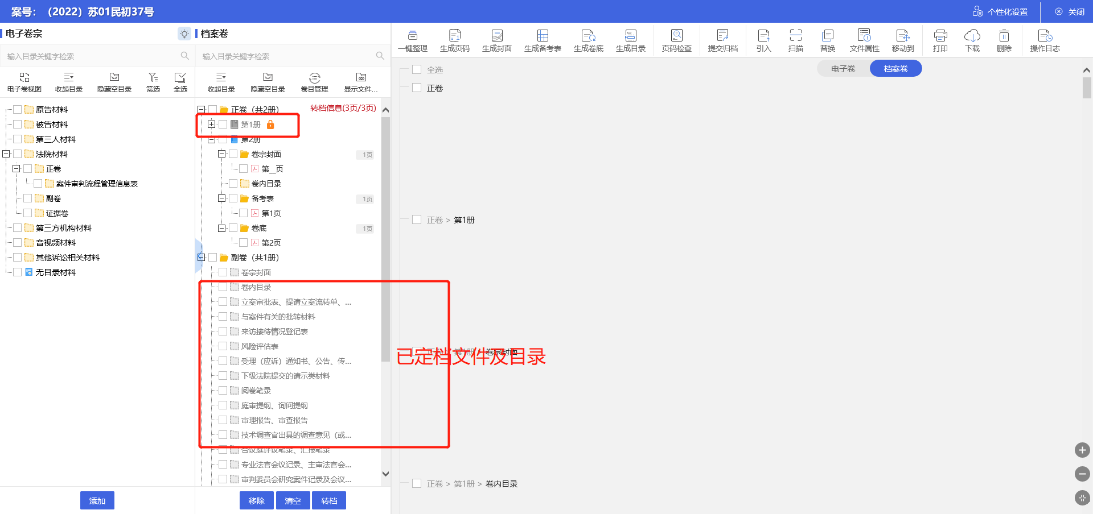
（4）进入转档页面后，先点击【卷目管理】，打开卷目管理页面，进行维护新加卷册的归档目录，点击【增加】即可自动初始化卷册数据
